Отчёт о лабораторной работе
Лабораторная работа 8
Андрюшин Никита Сергеевич
Содержание

1 Цель работы
Изучение принципов маршрутизации в IPv4- и IPv6-сетях и принципов настройки сетевого оборудования

2 Выполнение работы
Создадим новый проект в GNS3 с именем «lab8» (рис. 1).
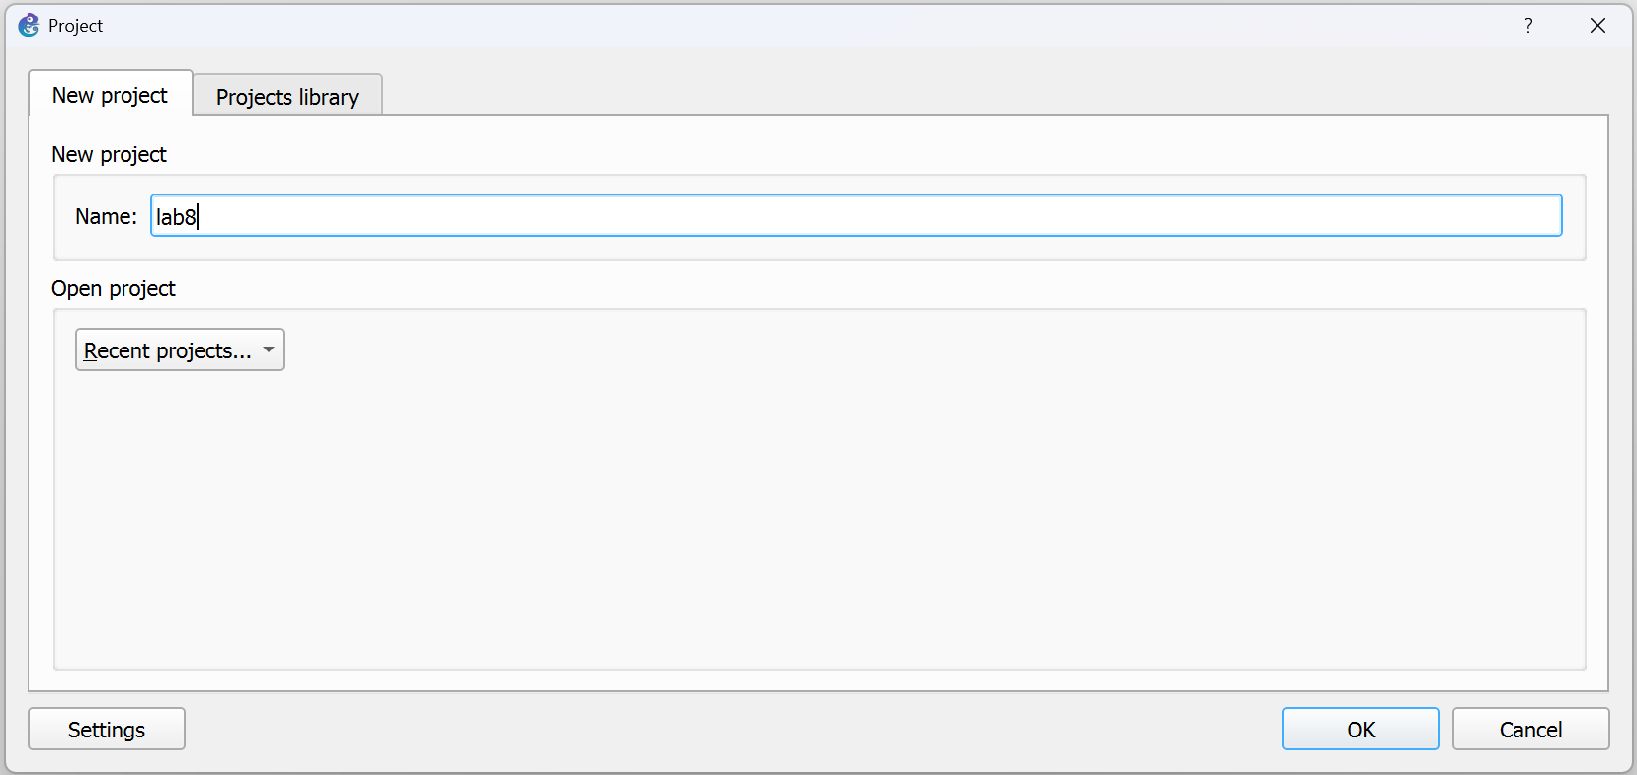
Рис. 1: Создание проекта в GNS3
Соберём топологию сети согласно заданию, разместив коммутаторы, маршрутизаторы FRR и оконечные устройства (рис. 2).
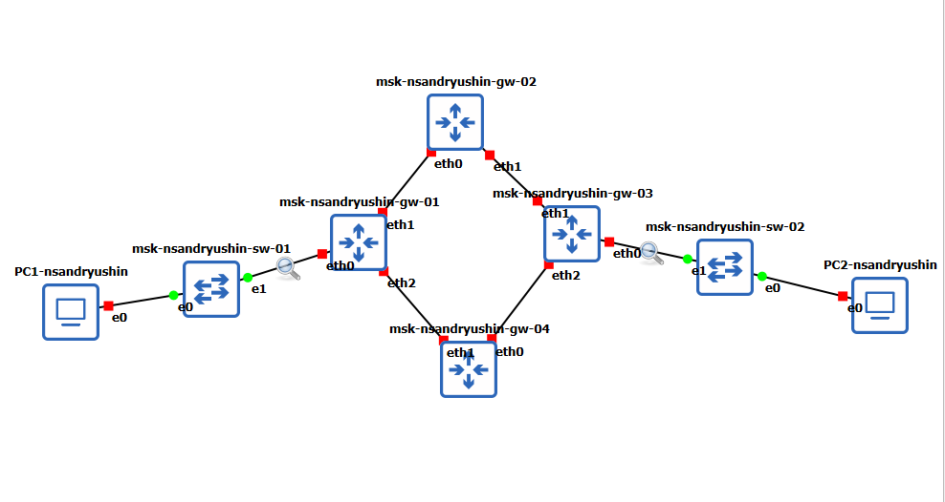
Рис. 2: Топология сети в GNS3
Настроим IP-адрес и шлюз по умолчанию на PC1 (рис. 3).
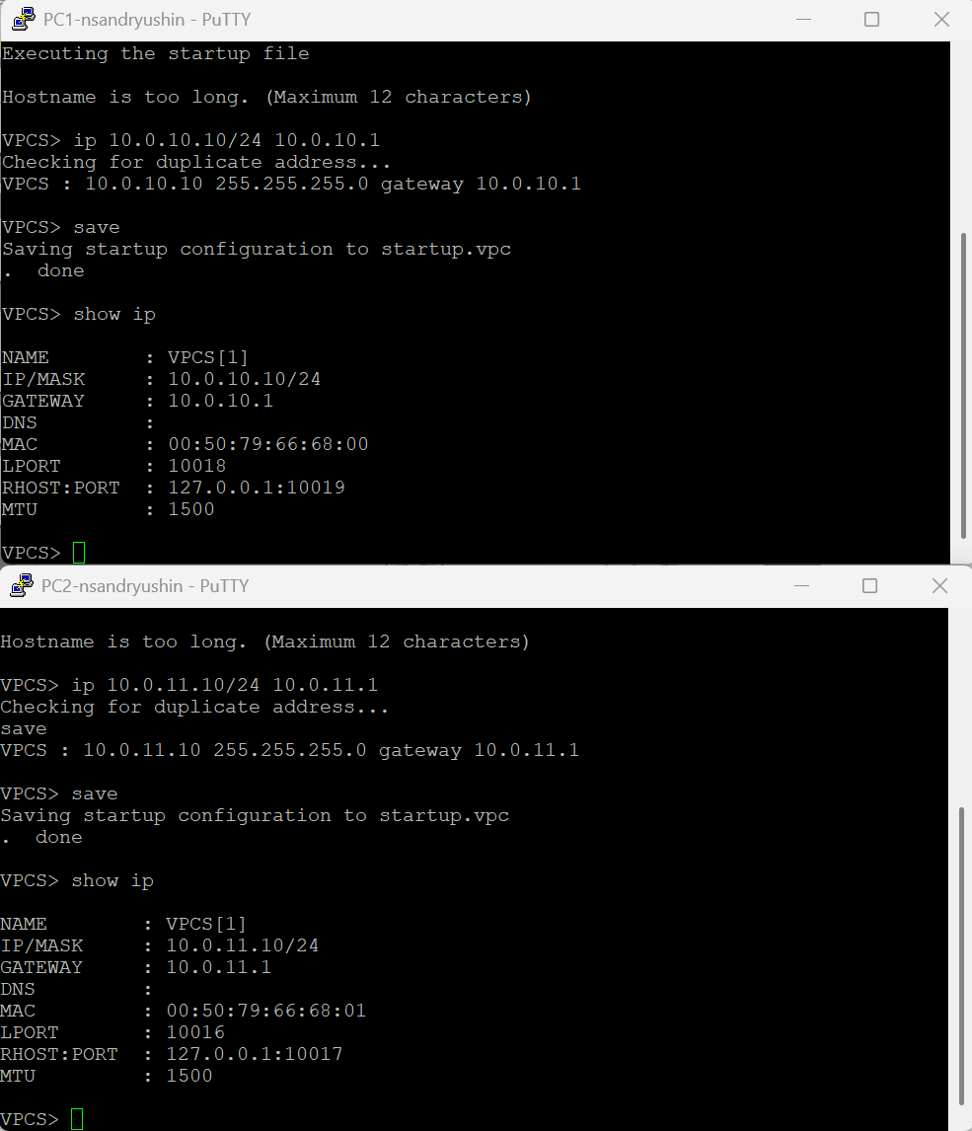
Рис. 3: Настройка IPv4 на PC1
Настроим IP-адрес и шлюз по умолчанию на PC2 (рис. 4).
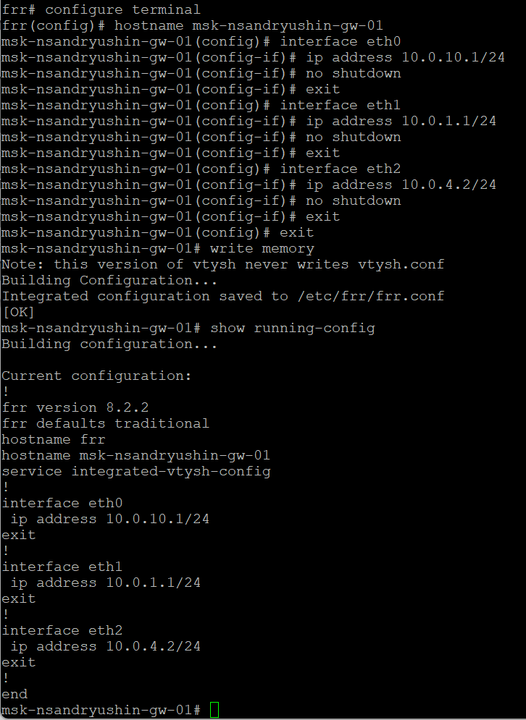
Рис. 4: Настройка IPv4 на PC2
На маршрутизаторе gw-01 зададим имя хоста и настроим IPv4-адреса на интерфейсах eth0, eth1 и eth2 (рис. 5).
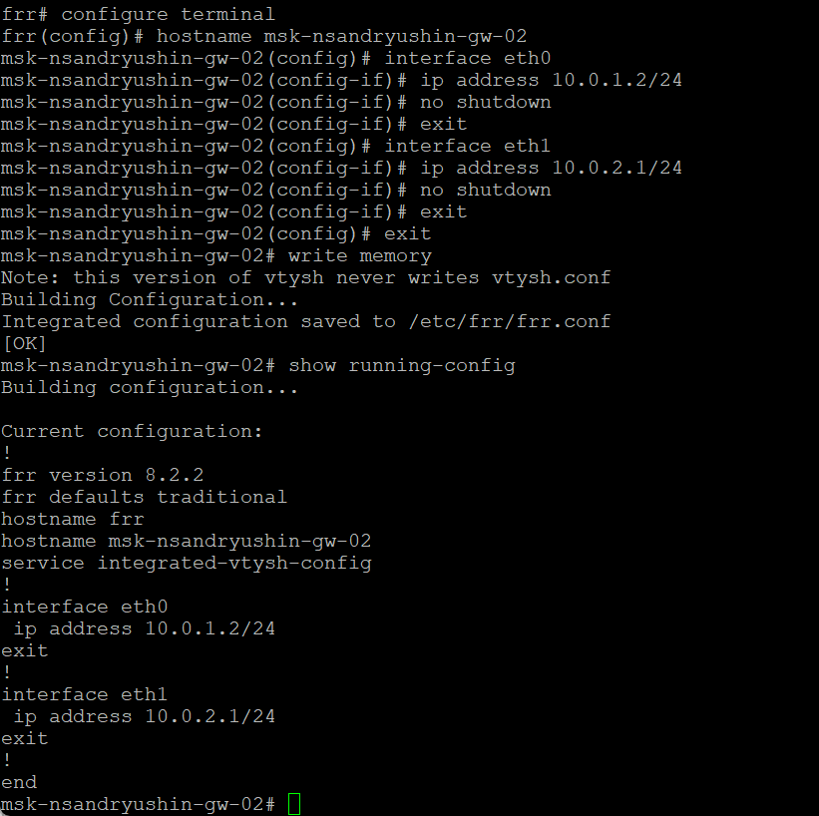
Рис. 5: Базовая настройка gw-01
На маршрутизаторе gw-02 зададим имя хоста и настроим IPv4-адреса на интерфейсах eth0 и eth1 (рис. 6).
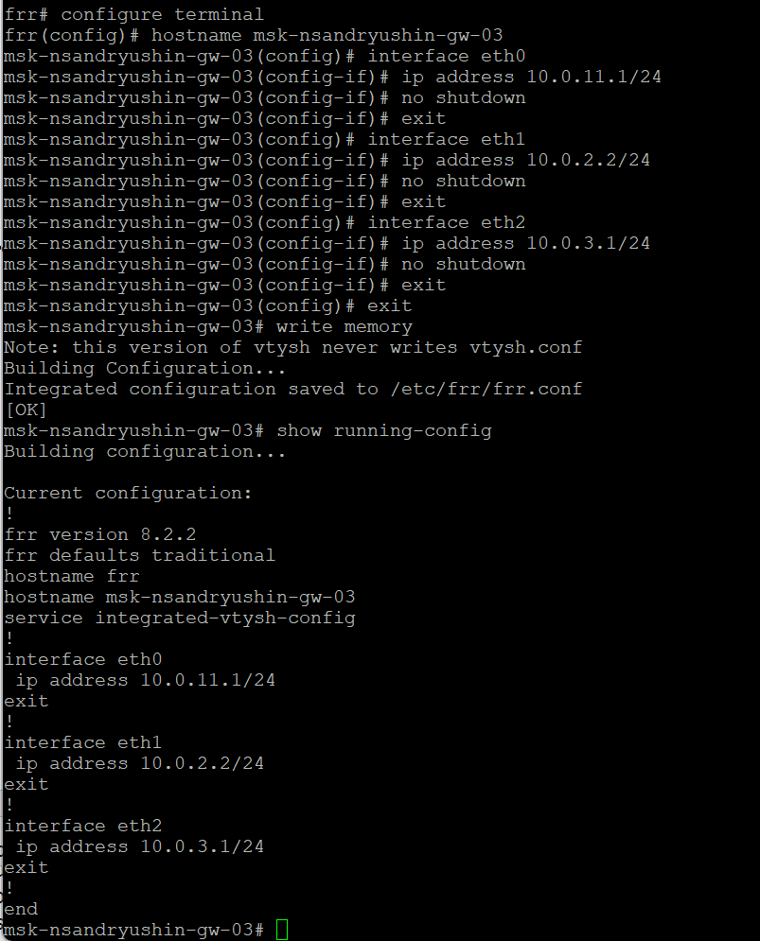
Рис. 6: Базовая настройка gw-02
На маршрутизаторе gw-03 зададим имя хоста и настроим IPv4-адреса на интерфейсах eth0, eth1 и eth2 (рис. 7).
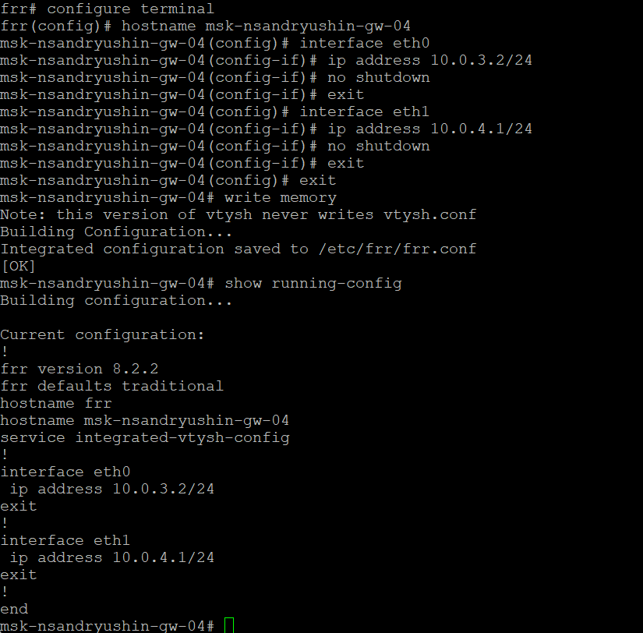
Рис. 7: Базовая настройка gw-03
На маршрутизаторе gw-04 зададим имя хоста и настроим IPv4-адреса на интерфейсах eth0 и eth1 (рис. 8).
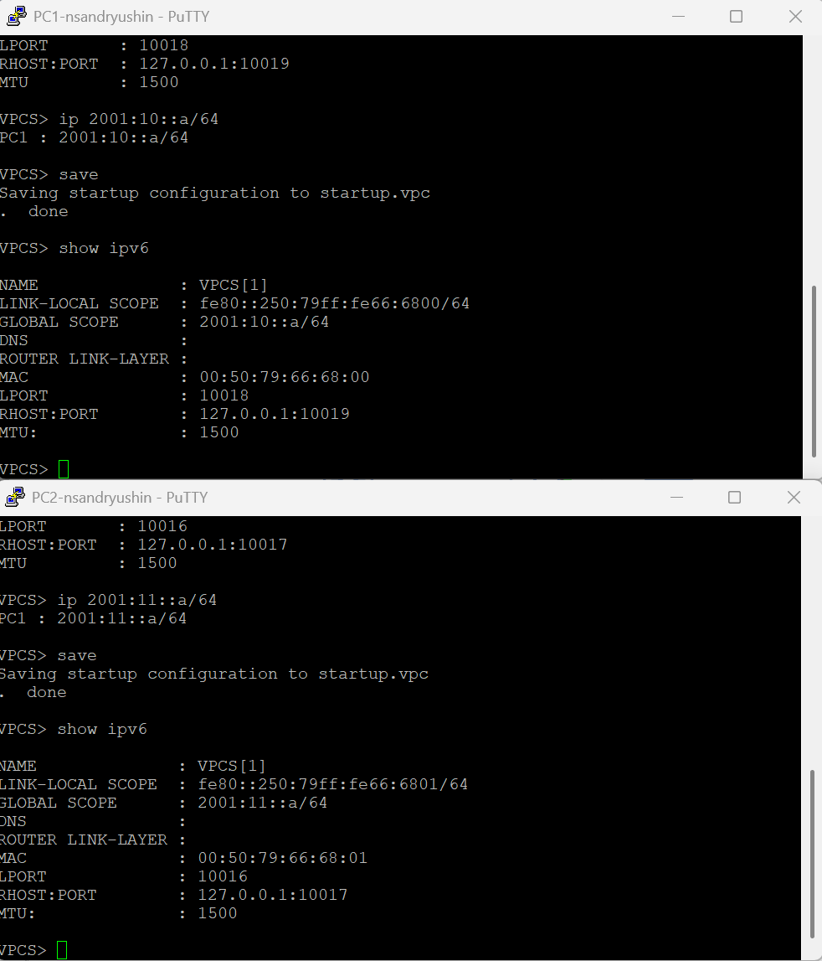
Рис. 8: Базовая настройка gw-04
Настроим IPv6-адрес на PC1 (рис. 9).
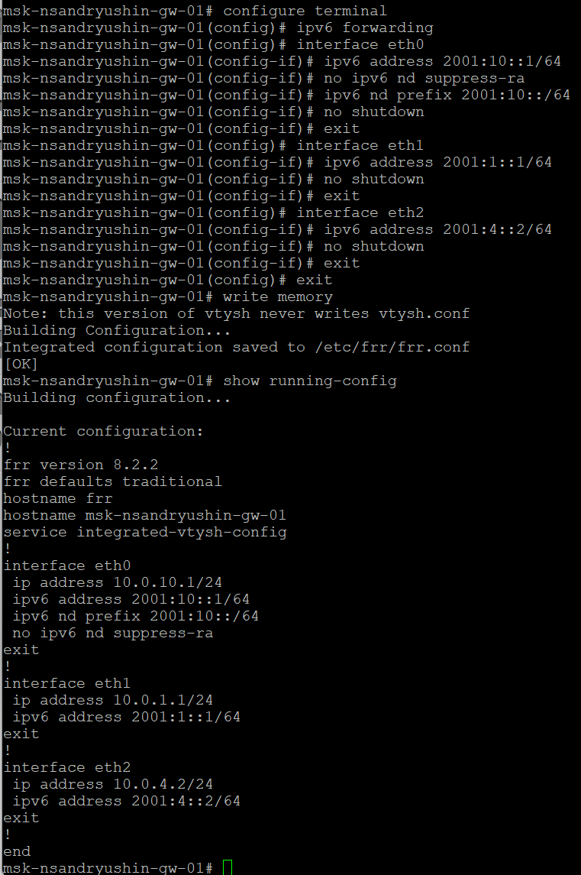
Рис. 9: Настройка IPv6 на PC1
Настроим IPv6-адрес на PC2 (рис. 10).
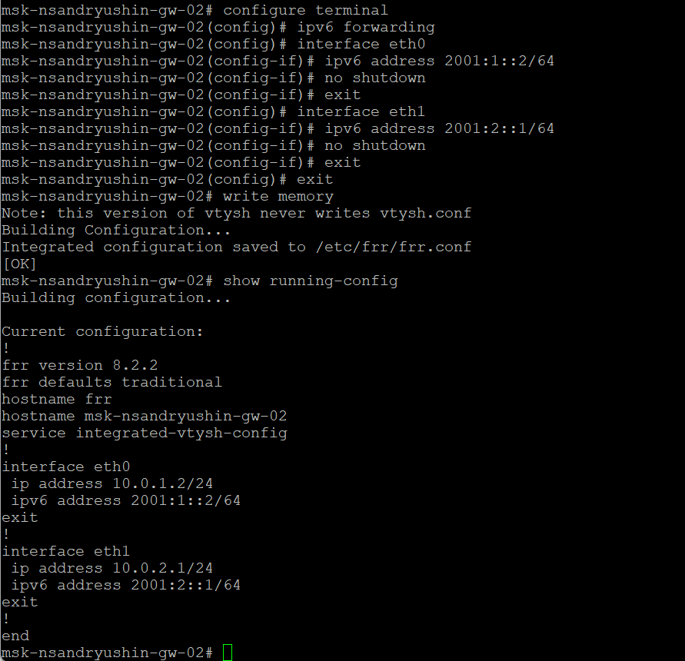
Рис. 10: Настройка IPv6 на PC2
На маршрутизаторе gw-01 включим маршрутизацию IPv6 (forwarding) и настроим IPv6-адреса на интерфейсах (рис. 11).
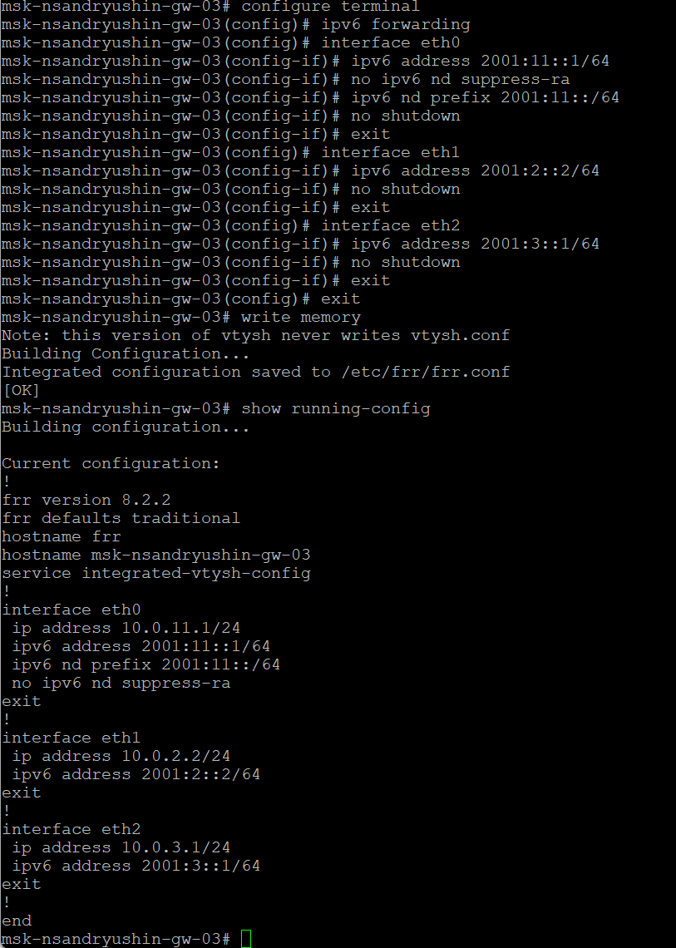
Рис. 11: Настройка IPv6 на gw-01
На маршрутизаторе gw-02 включим маршрутизацию IPv6 и настроим адреса на интерфейсах (рис. 12).
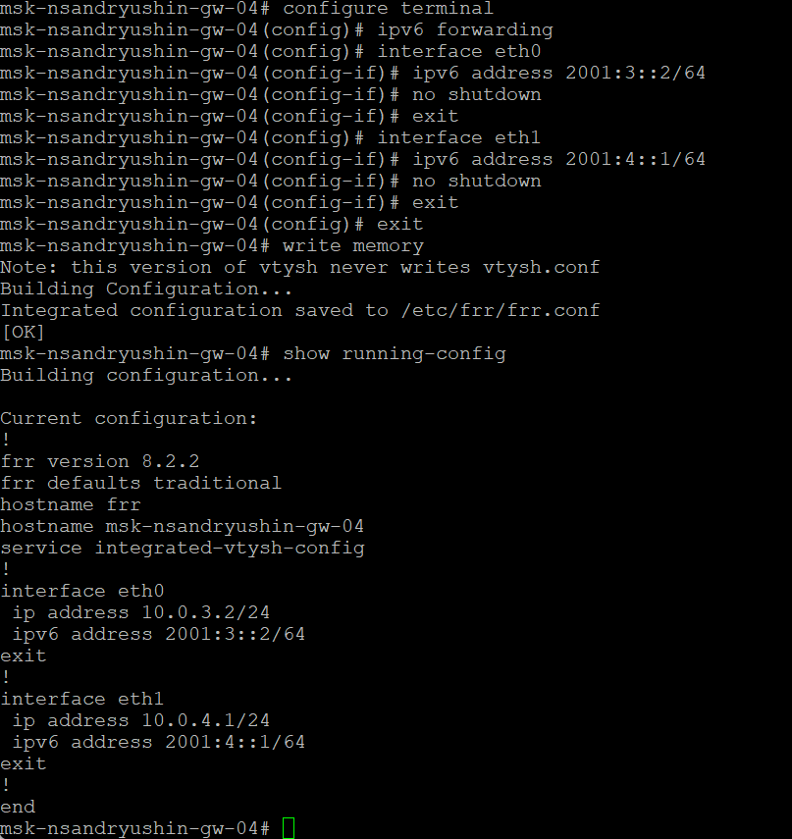
Рис. 12: Настройка IPv6 на gw-02
На маршрутизаторе gw-03 включим маршрутизацию IPv6 и настроим адреса на интерфейсах (рис. 13).
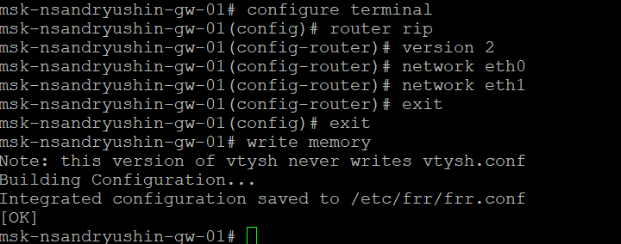
Рис. 13: Настройка IPv6 на gw-03
На маршрутизаторе gw-04 включим маршрутизацию IPv6 и настроим адреса на интерфейсах (рис. 14).
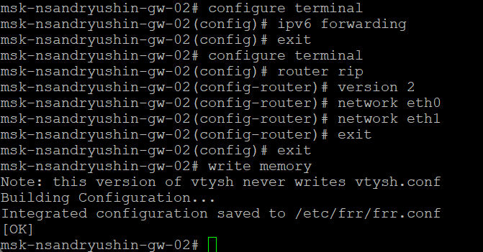
Рис. 14: Настройка IPv6 на gw-04
Настроим протокол динамической маршрутизации RIP версии 2 на маршрутизаторе gw-01, объявив подключенные сети (рис. 15).
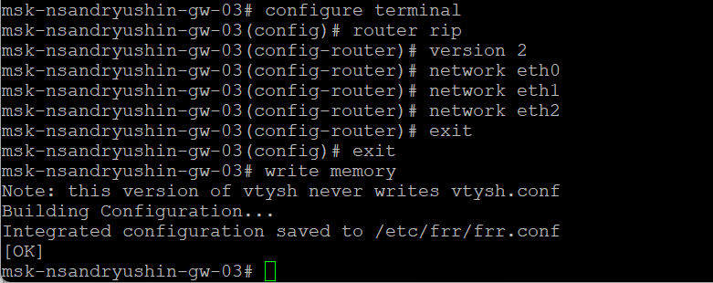
Рис. 15: Настройка RIPv2 на gw-01
Настроим протокол RIP версии 2 на маршрутизаторе gw-02 (рис. 16).
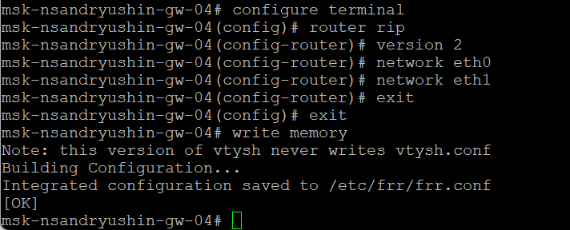
Рис. 16: Настройка RIPv2 на gw-02
Настроим протокол RIP версии 2 на маршрутизаторе gw-03 (рис. 17).
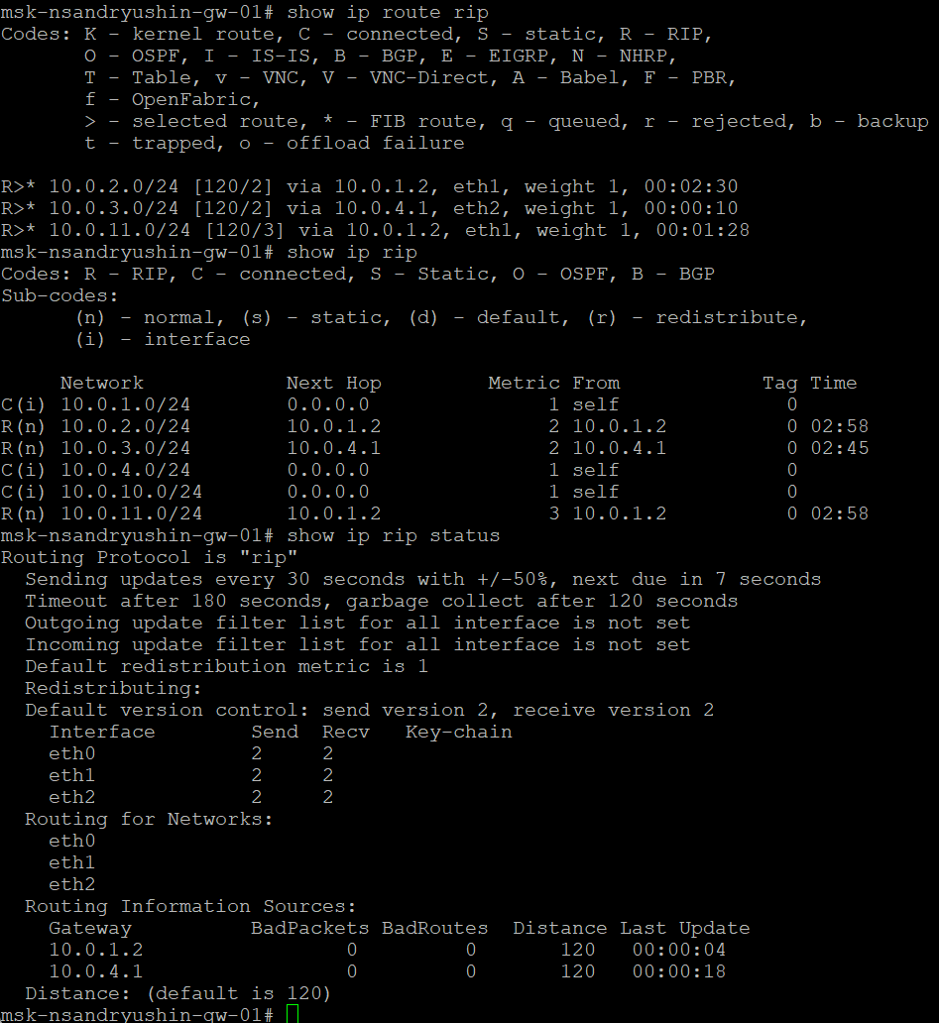
Рис. 17: Настройка RIPv2 на gw-03
Настроим протокол RIP версии 2 на маршрутизаторе gw-04 (рис. 18).
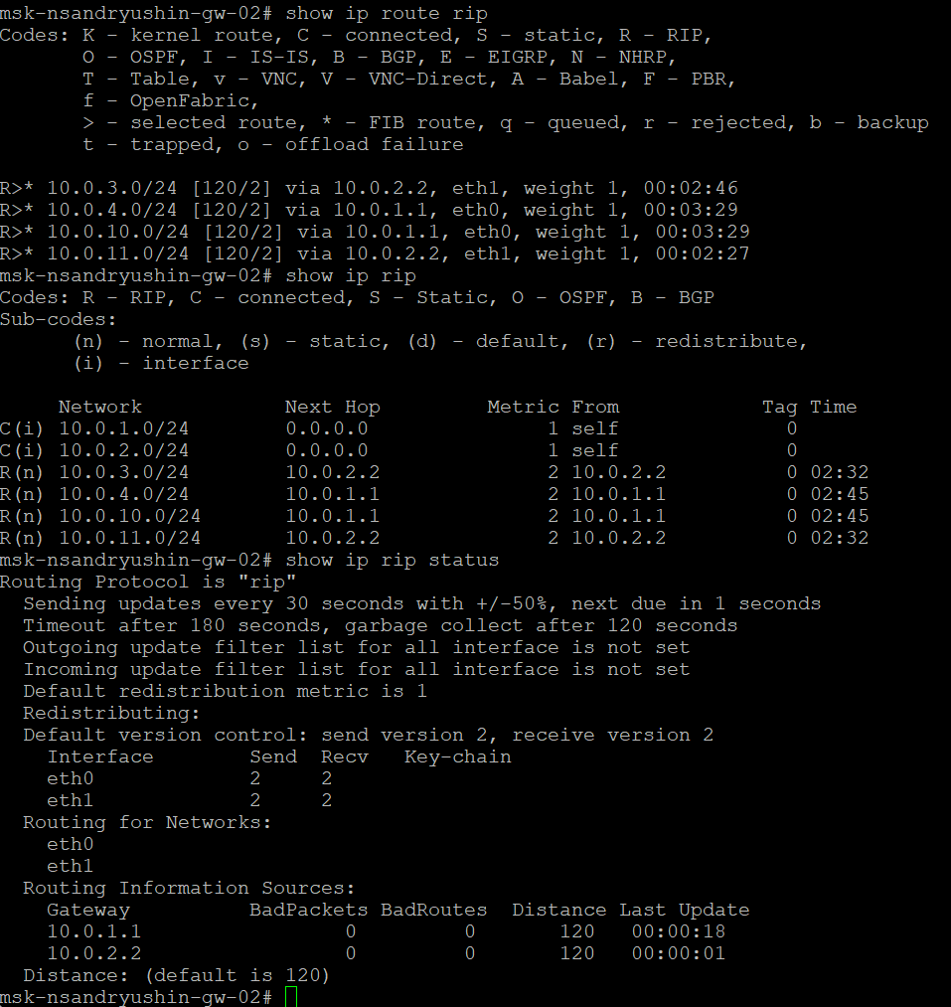
Рис. 18: Настройка RIPv2 на gw-04
Проверим таблицу маршрутизации и статус протокола RIP на gw-01 (рис. 19).
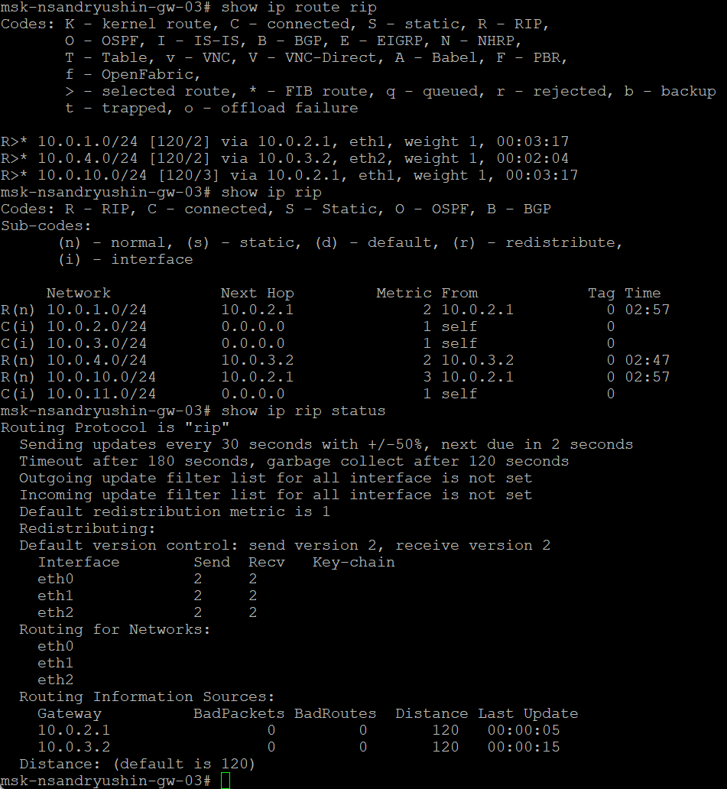
Рис. 19: Проверка RIP на gw-01
Проверим таблицу маршрутизации и статус протокола RIP на gw-02 (рис. 20).
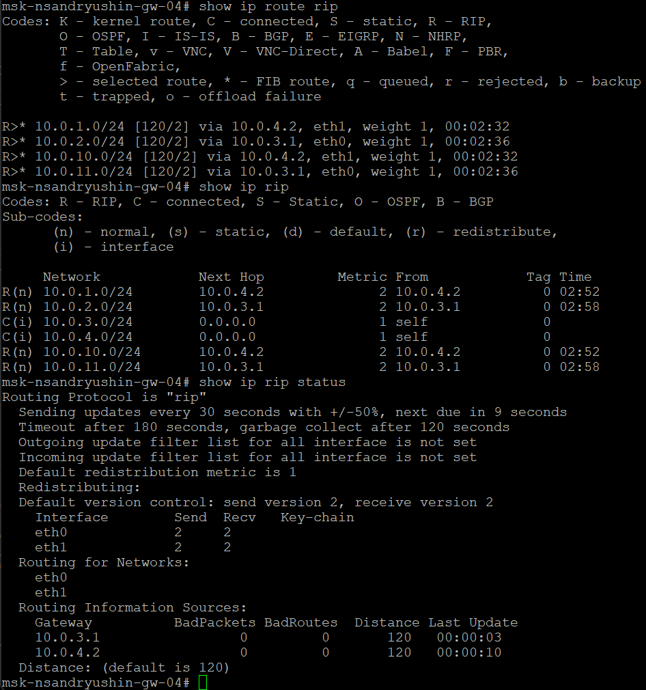
Рис. 20: Проверка RIP на gw-02
Проверим таблицу маршрутизации и статус протокола RIP на gw-03 (рис. 21).
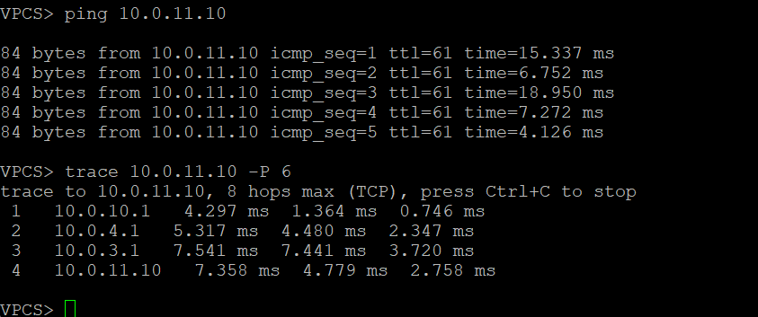
Рис. 21: Проверка RIP на gw-03
Проверим таблицу маршрутизации и статус протокола RIP на gw-04 (рис. 22).
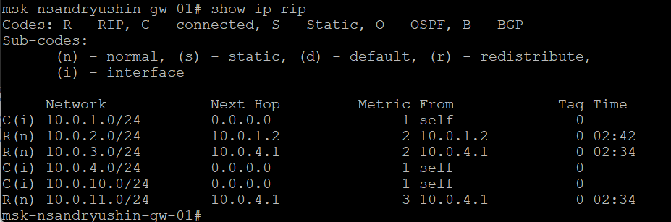
Рис. 22: Проверка RIP на gw-04
Проверим связность между PC1 и PC2 с помощью утилит ping и trace. Трассировка показывает прохождение пакетов через gw-04 (рис. 23).
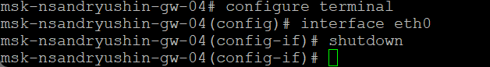
Рис. 23: Проверка связности IPv4
Посмотрим метрики маршрутов в таблице RIP на gw-01 (рис. 24).
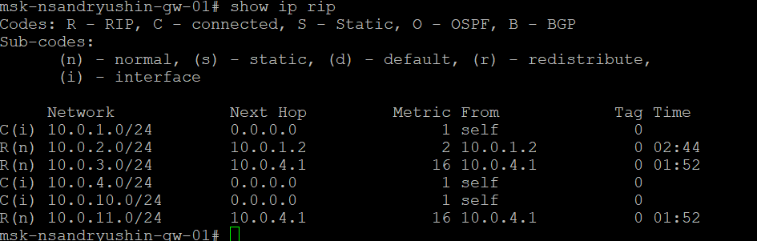
Рис. 24: Таблица RIP на gw-01
Для проверки отказоустойчивости выключим интерфейс eth0 на маршрутизаторе gw-04 (рис. 25).
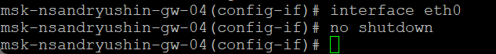
Рис. 25: Отключение интерфейса на gw-04
Убедимся, что маршрут через отключенный интерфейс стал недоступен (метрика 16) в таблице маршрутизации gw-01 (рис. 26).
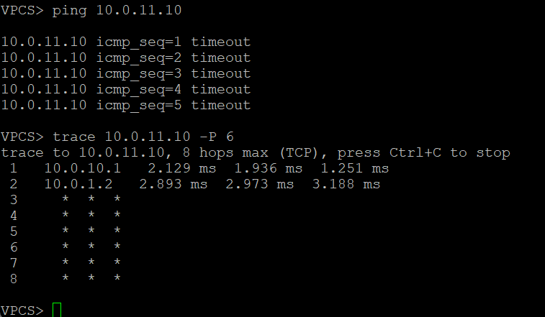
Рис. 26: Изменение метрик RIP после сбоя
Включим интерфейс eth0 на маршрутизаторе gw-04 обратно (рис. 27).
Рис. 27: Включение интерфейса на gw-04
Проверим доступность удаленного узла с PC1. Наблюдаем потери пакетов и незавершенную трассировку, что говорит о процессе перестроения маршрута (рис. 28).
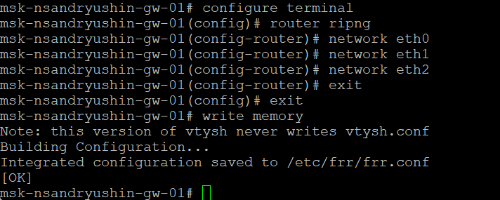
Рис. 28: Проверка доступности во время сходимости
Проанализируем захваченные пакеты протокола RIPv2 в Wireshark (рис. 29).
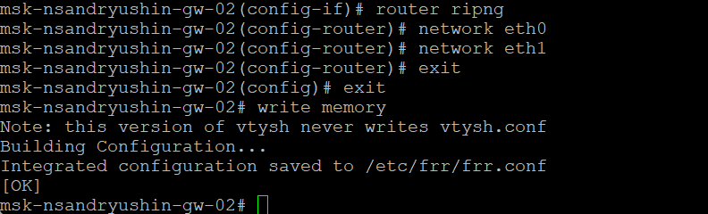
Рис. 29: Анализ пакетов RIPv2 в Wireshark
Настроим протокол RIPng (для IPv6) на маршрутизаторе gw-01 (рис. 30).
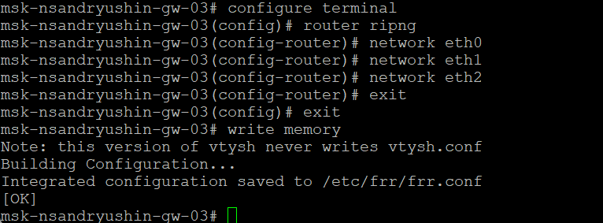
Рис. 30: Настройка RIPng на gw-01
Настроим протокол RIPng на маршрутизаторе gw-02 (рис. 31).
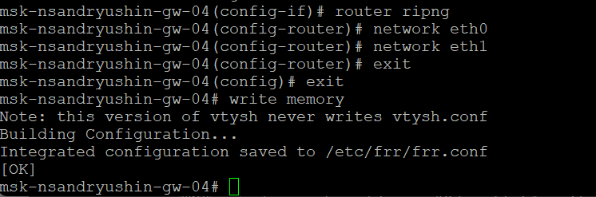
Рис. 31: Настройка RIPng на gw-02
Настроим протокол RIPng на маршрутизаторе gw-03 (рис. 32).
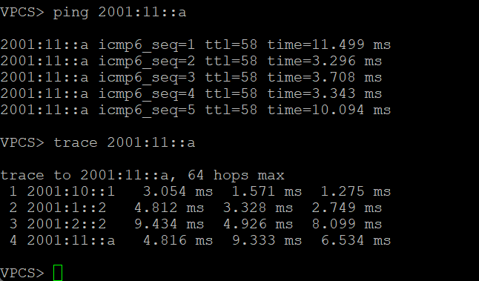
Рис. 32: Настройка RIPng на gw-03
Настроим протокол RIPng на маршрутизаторе gw-04 (рис. 33).
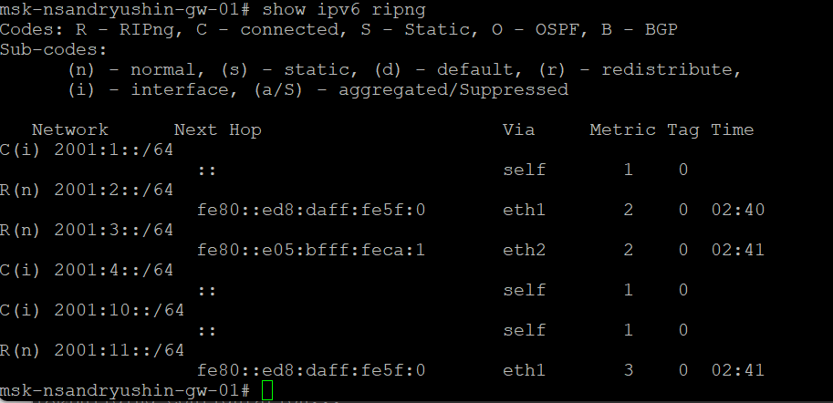
Рис. 33: Настройка RIPng на gw-04
Проверим IPv6-связность между PC1 и PC2. Трассировка показывает маршрут через gw-02 (рис. 34).
Рис. 34: Проверка связности IPv6
Просмотрим таблицу маршрутизации RIPng на gw-01 (рис. 35).
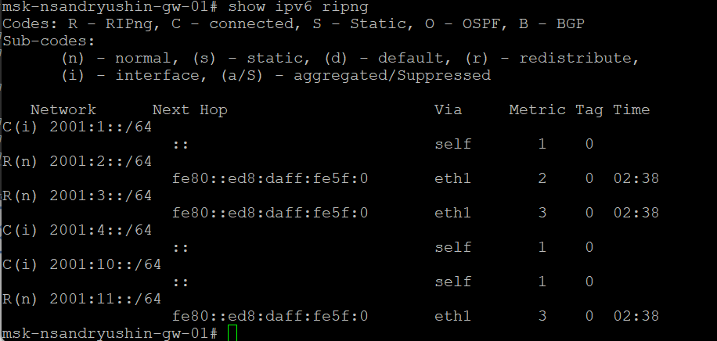
Рис. 35: Таблица RIPng на gw-01
Сымитируем сбой, отключив интерфейс eth0 на маршрутизаторе gw-04 (рис. 36).
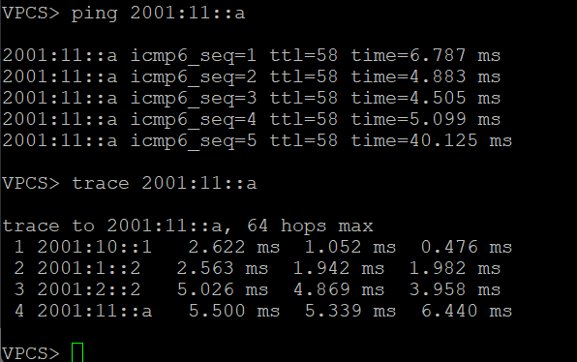
Рис. 36: Отключение интерфейса IPv6 на gw-04
Посмотрим изменения в таблице маршрутизации RIPng на gw-01 (рис. 37).
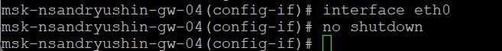
Рис. 37: Изменения в таблице RIPng
Снова проверим доступность узлов с PC1 (рис. 38).
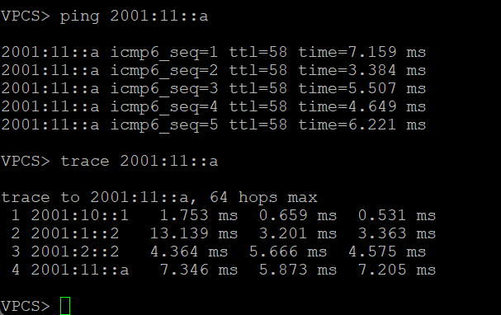
Рис. 38: Проверка трассировки IPv6 после сбоя
В Wireshark наблюдаем ICMPv6 сообщения о превышении лимита времени (Time Exceeded), что свидетельствует о проблемах маршрутизации (петлях) в момент сходимости (рис. 39).
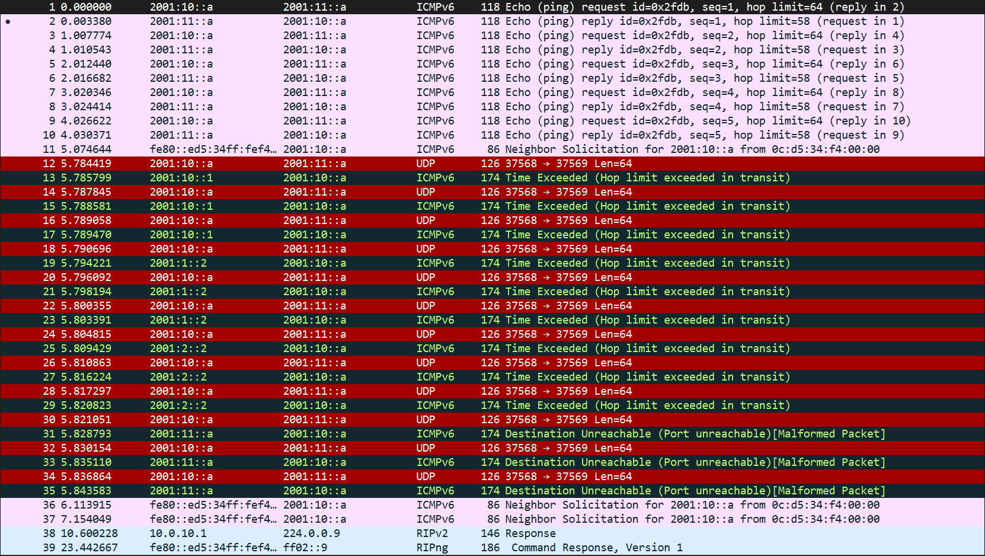
Рис. 39: ICMPv6 Time Exceeded в Wireshark
Также в трафике присутствуют запросы и ответы ping (Echo) и пакеты RIPng (рис. 40).
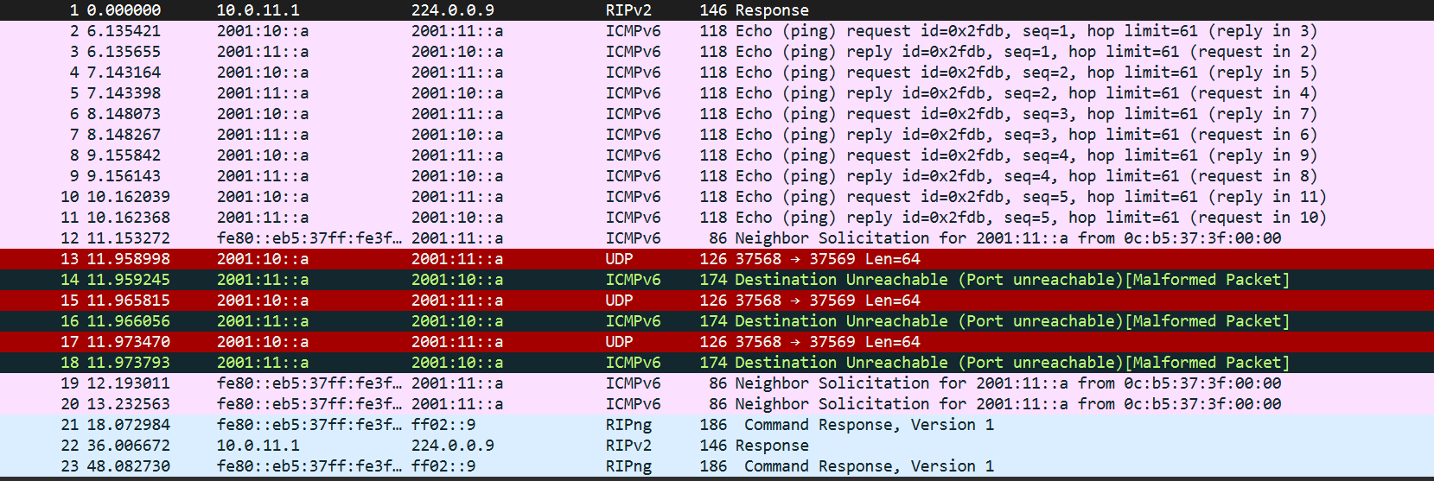
Рис. 40: Анализ IPv6 трафика в Wireshark
Перейдем к настройке OSPF. На маршрутизаторе gw-01 настроим процесс OSPF и привяжем сети к зоне 0 (рис. 41).
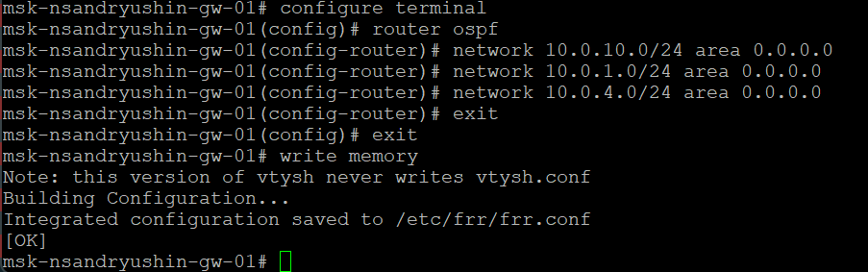
Рис. 41: Настройка OSPF на gw-01
Настроим OSPF на маршрутизаторе gw-02, указав сети и зону (рис. 42).
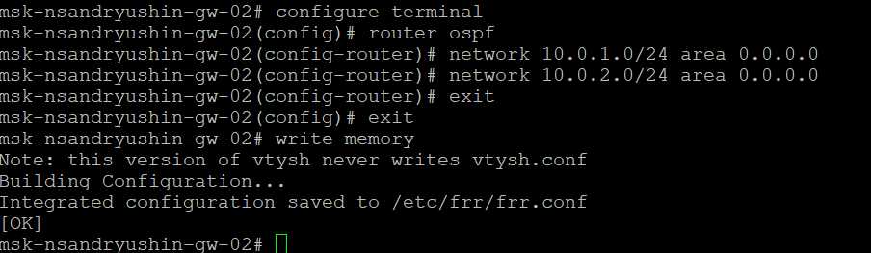
Рис. 42: Настройка OSPF на gw-02
Настроим OSPF на маршрутизаторе gw-03 (рис. 43).
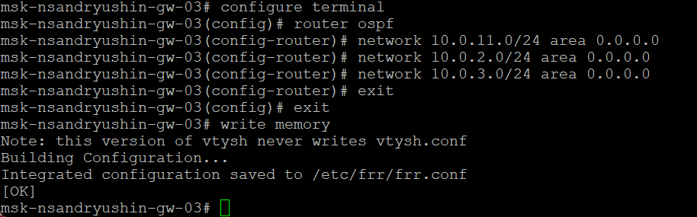
Рис. 43: Настройка OSPF на gw-03
Настроим OSPF на маршрутизаторе gw-04 (рис. 44).
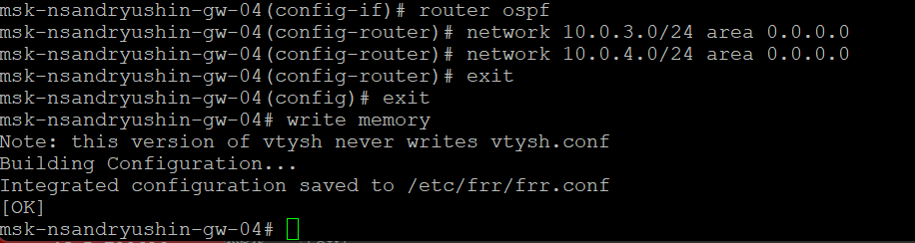
Рис. 44: Настройка OSPF на gw-04
Проверим связность с помощью ping и trace с PC1. Трассировка показывает маршрут через gw-02 (рис. 45).
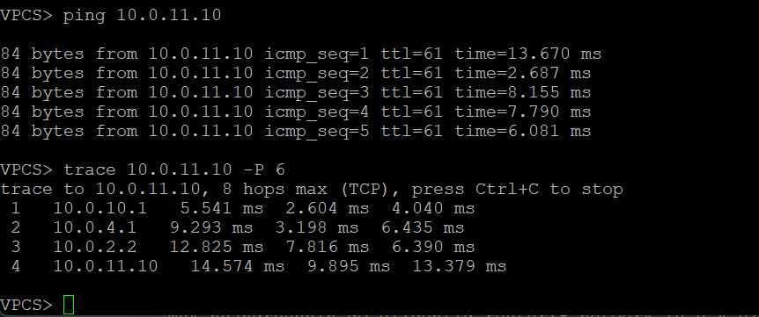
Рис. 45: Проверка связности через OSPF
Посмотрим список соседей OSPF и таблицу маршрутизации на gw-01 (рис. 46).
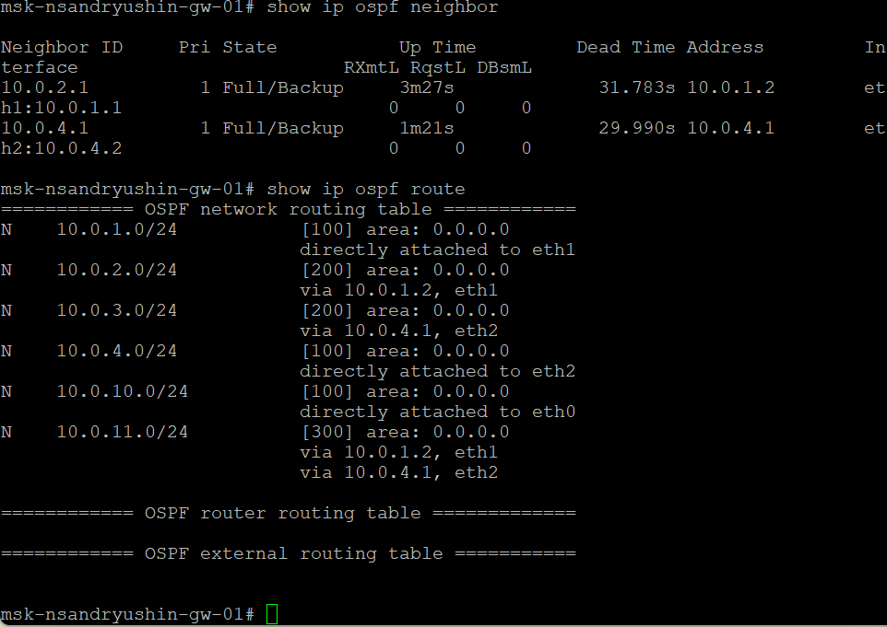
Рис. 46: Таблица соседей и маршрутов OSPF на gw-01
Повторно выведем информацию о соседях и маршрутах OSPF на gw-01 (рис. 47).
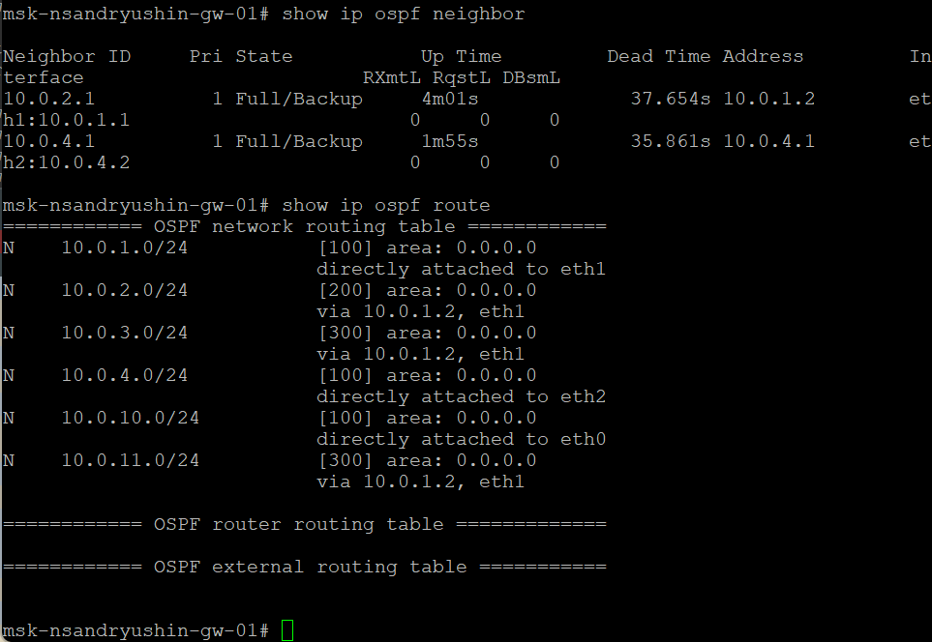
Рис. 47: Мониторинг OSPF на gw-01
Снова выполним трассировку маршрута с PC1 до PC2 (рис. 48).
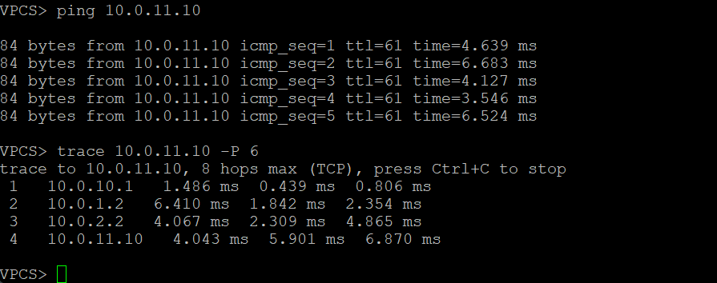
Рис. 48: Повторная трассировка IPv4
Убедимся, что интерфейс eth0 на gw-04 включен (команда no shutdown) (рис. 49).
Рис. 49: Включение интерфейса на gw-04
Проверим трассировку маршрута; теперь трафик может идти через gw-04 (рис. 50).
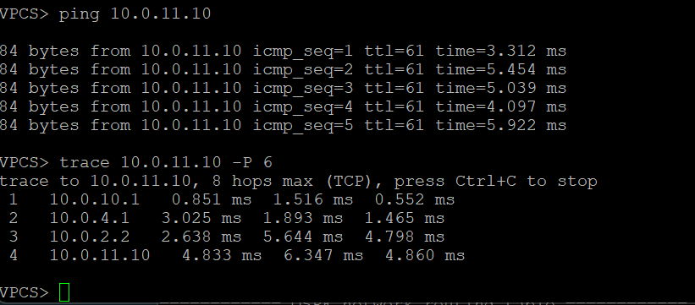
Рис. 50: Трассировка через восстановленный маршрут
В Wireshark проанализируем пакеты, среди которых видны сообщения ICMPv6 о недоступности назначения и превышении времени (рис. 51).
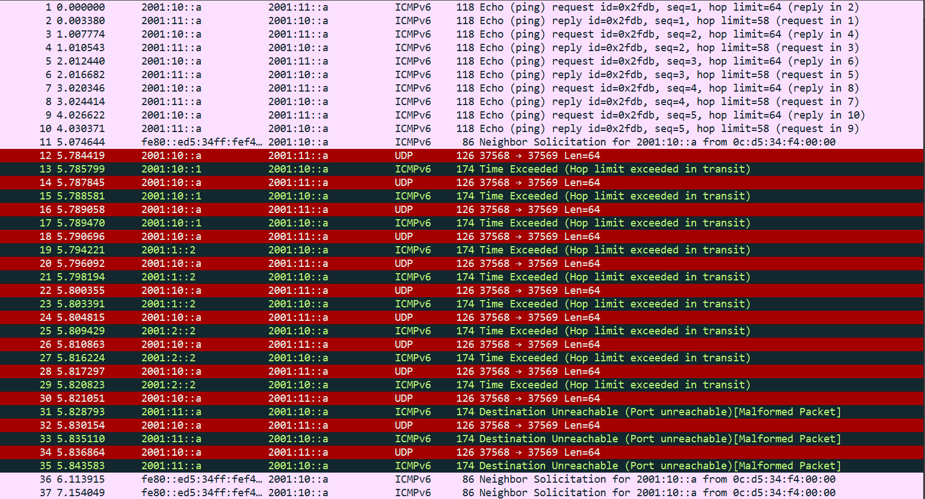
Рис. 51: Анализ ошибок ICMPv6 в Wireshark
Продолжаем наблюдение за служебным трафиком OSPF Hello и RIPv2 в Wireshark (рис. 52).
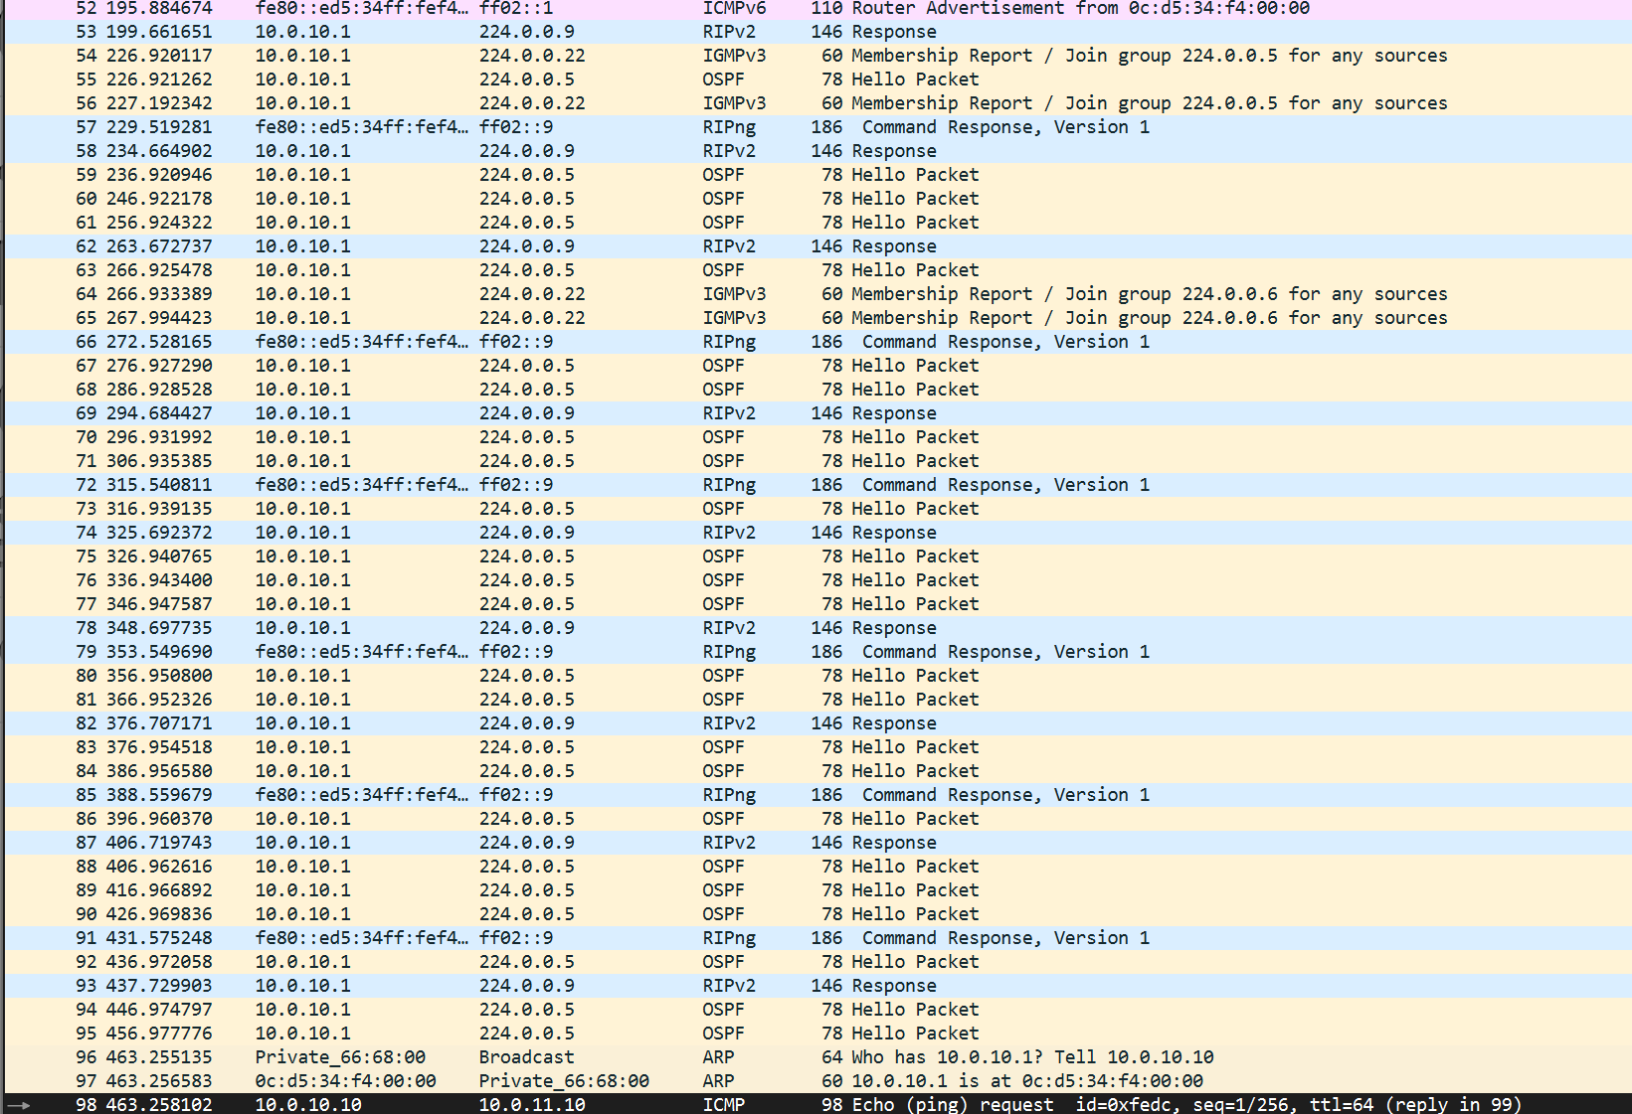
Рис. 52: Анализ OSPF и RIP трафика
Зафиксируем ICMP-запросы и ARP-пакеты в Wireshark (рис. 53).
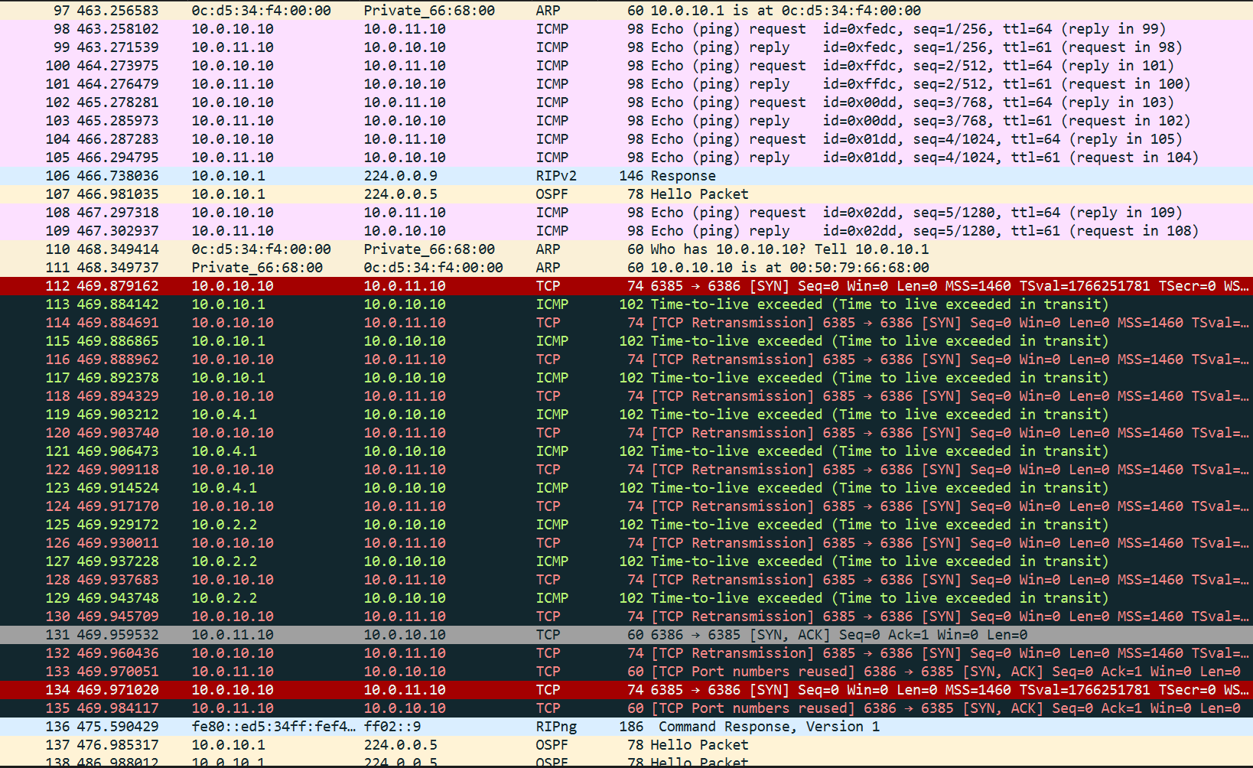
Рис. 53: Анализ ICMP и ARP
Наблюдаем TCP-ретрансмиссии и сообщения об истечении времени жизни пакета (Time-to-live exceeded) в Wireshark (рис. 54).
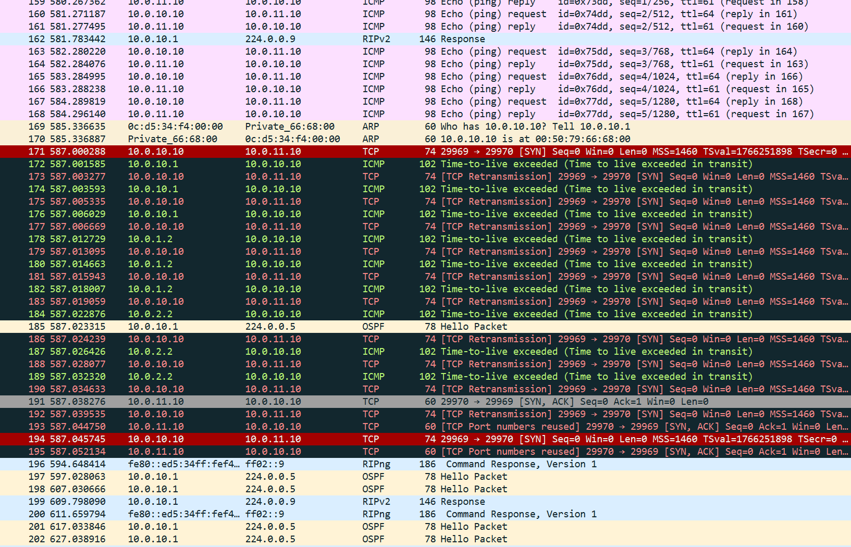
Рис. 54: Анализ ошибок TCP и ICMP
Настроим OSPFv3 для IPv6 на маршрутизаторе gw-01, задав router-id 1.1.1.1 и привязав интерфейсы к зоне 0 (рис. 55).
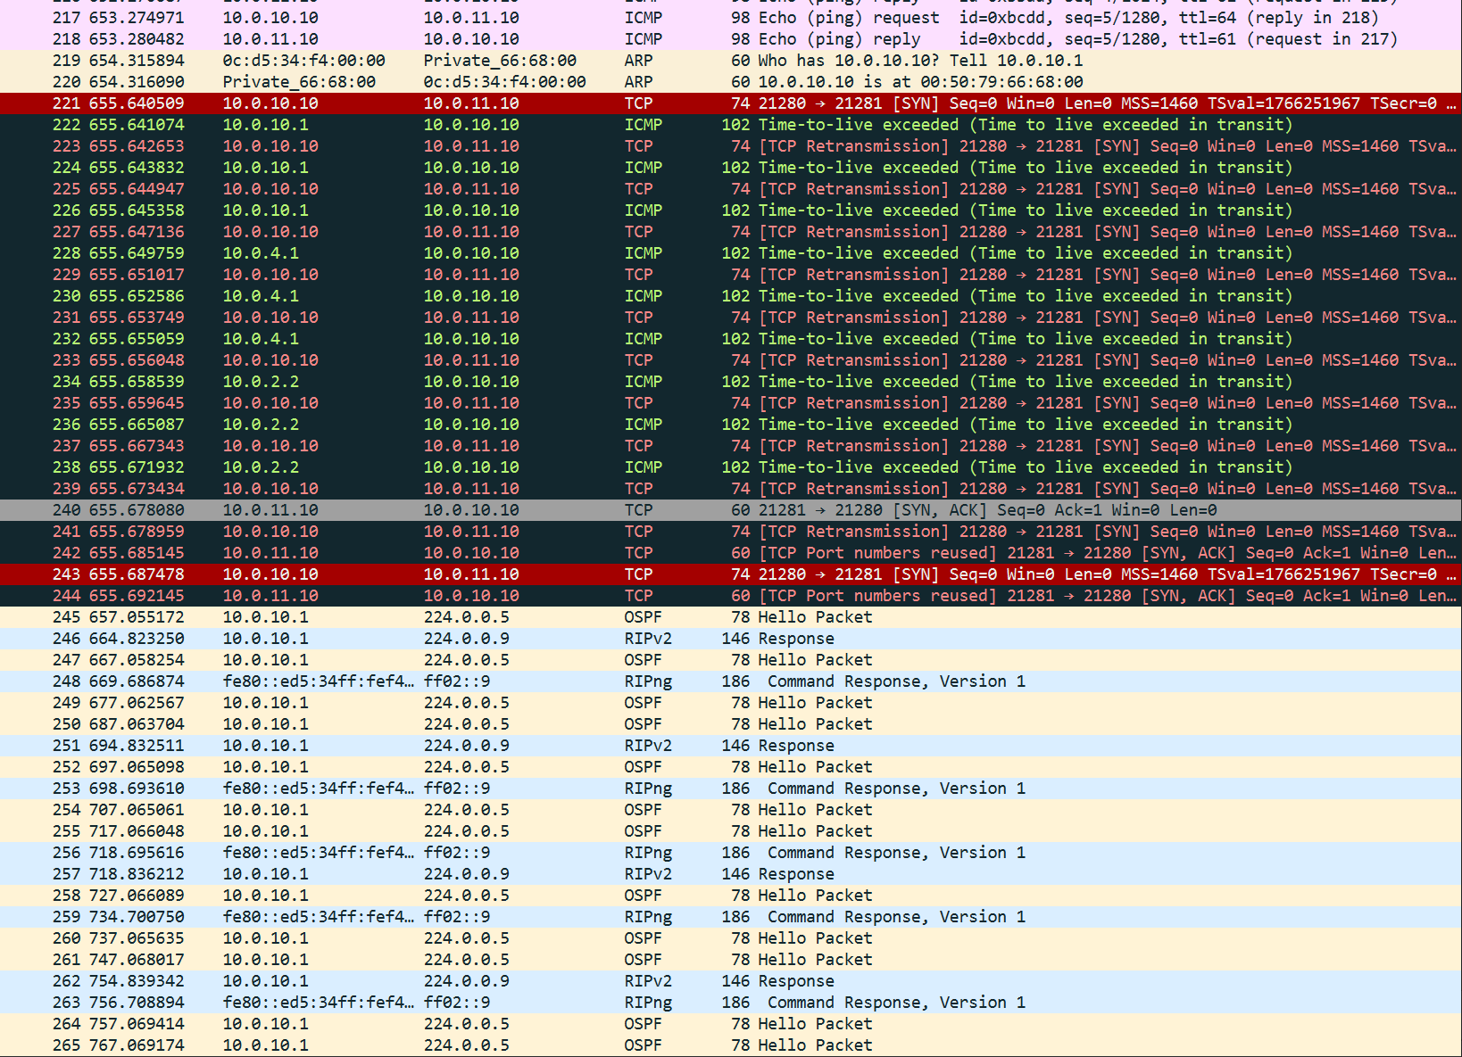
Рис. 55: Настройка OSPFv3 на gw-01
Настроим OSPFv3 на маршрутизаторе gw-02 с router-id 2.2.2.2 (рис. 56).
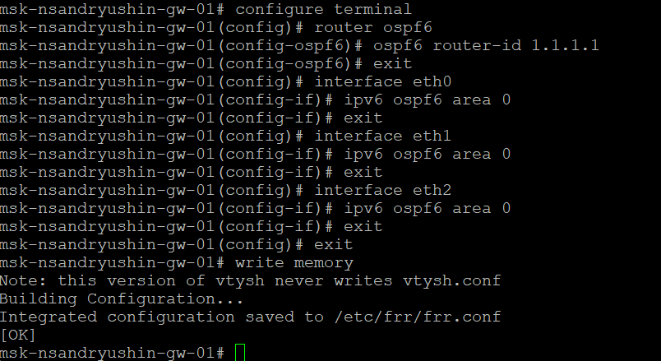
Рис. 56: Настройка OSPFv3 на gw-02
Настроим OSPFv3 на маршрутизаторе gw-03 с router-id 3.3.3.3 (рис. 57).
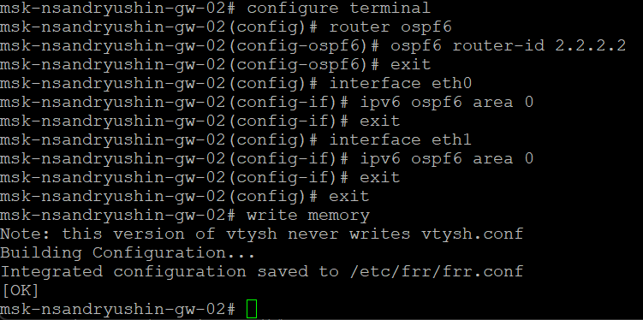
Рис. 57: Настройка OSPFv3 на gw-03
Настроим OSPFv3 на маршрутизаторе gw-04 с router-id 4.4.4.4 (рис. 58).
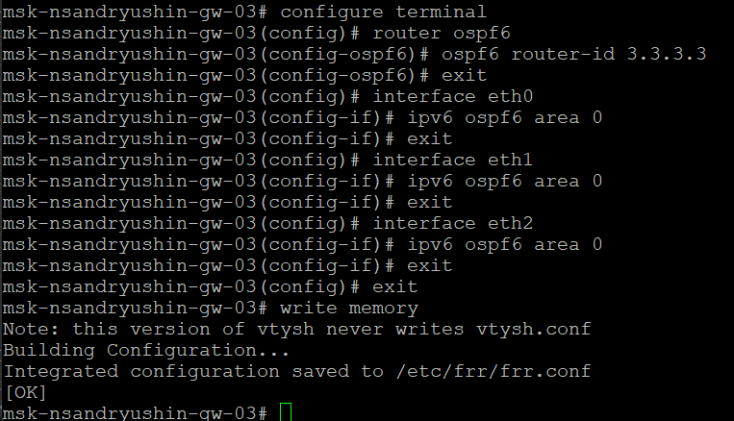
Рис. 58: Настройка OSPFv3 на gw-04
Проверим IPv6-связность с PC1. Трассировка проходит успешно (рис. 59).
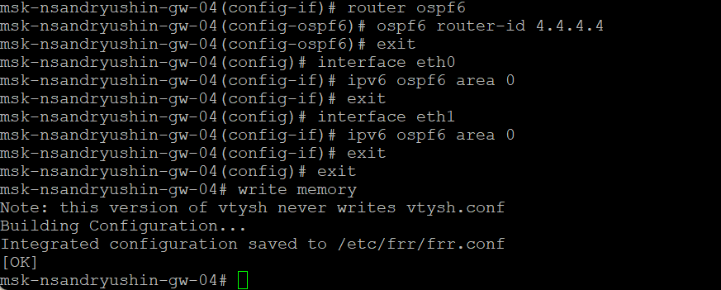
Рис. 59: Проверка связности OSPFv3
Проверим таблицу соседей и маршрутов OSPFv3 на gw-01 (рис. 60).
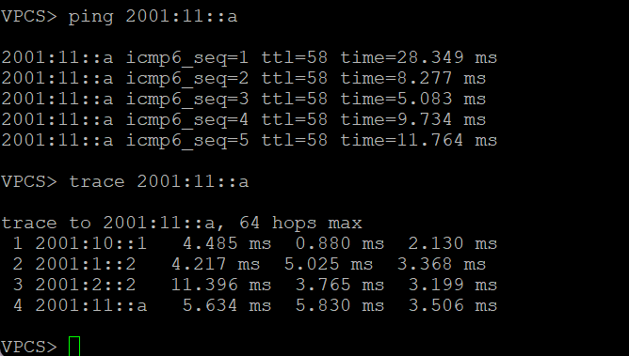
Рис. 60: Проверка OSPFv3 на gw-01
В Wireshark наблюдаем сообщения ICMPv6 Time Exceeded, свидетельствующие о проблемах доставки пакетов (рис. 61).
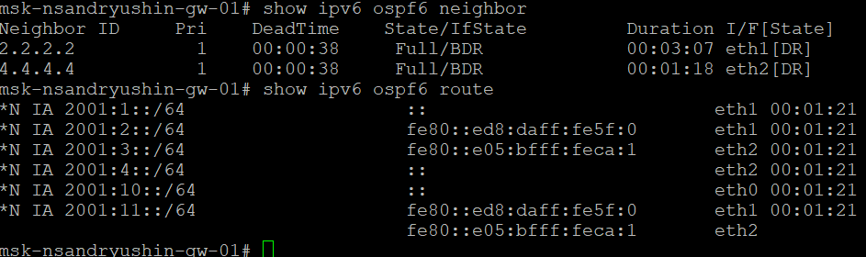
Рис. 61: Анализ ошибок Time Exceeded в Wireshark
Фиксируем сообщения ICMPv6 Destination Unreachable (Port unreachable) в трафике (рис. 62).
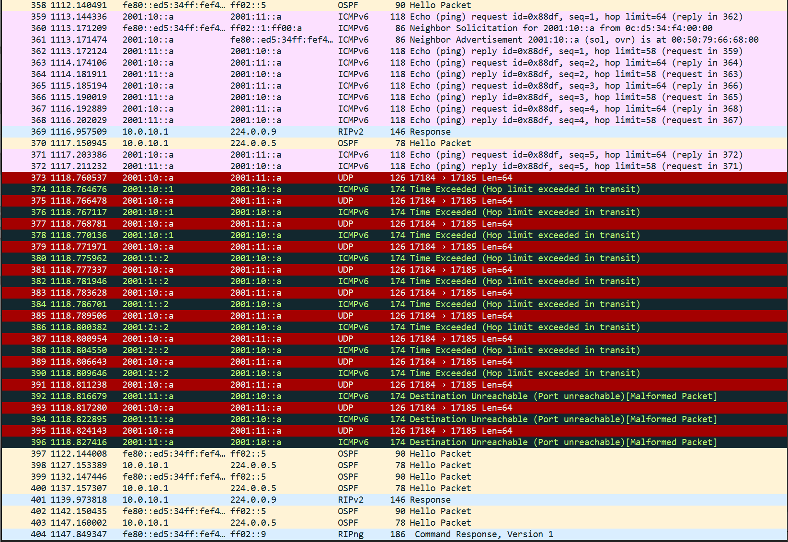
Рис. 62: Анализ ошибок Destination Unreachable
Продолжаем наблюдать поток ошибок Destination Unreachable в Wireshark (рис. 63).
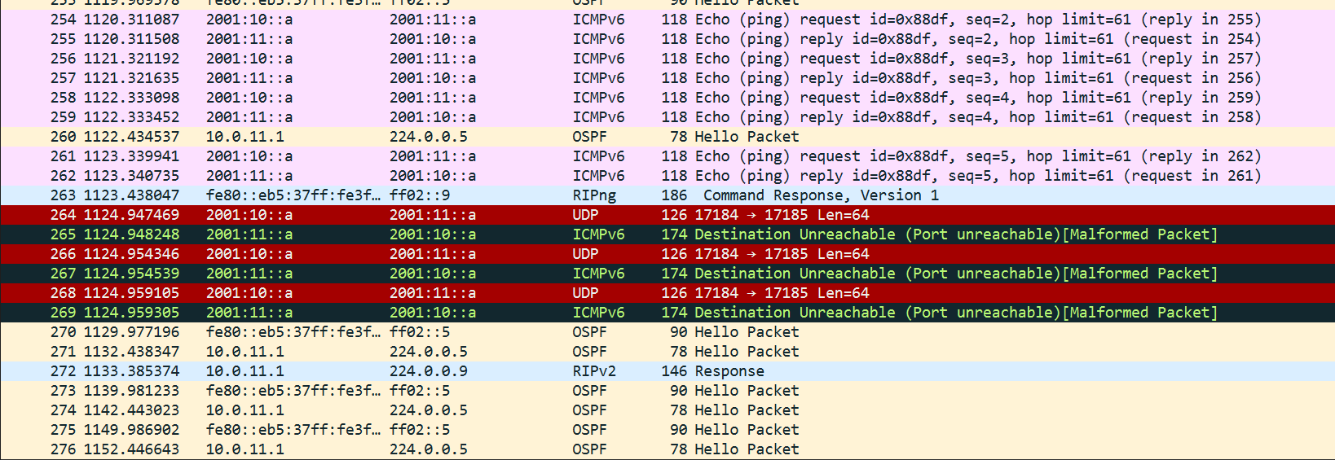
Рис. 63: Продолжение анализа ошибок в Wireshark
Создадим новый проект «lab8-1» для выполнения следующей части задания (рис. 64).
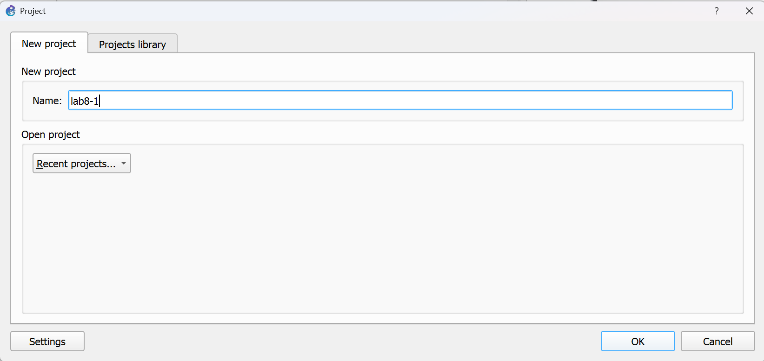
Рис. 64: Создание проекта lab8-1
Соберем новую топологию сети с использованием маршрутизаторов VyOS (рис. 65).
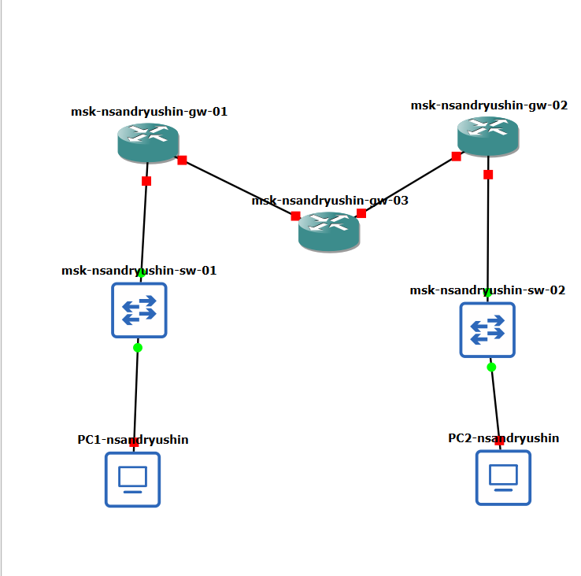
Рис. 65: Топология с VyOS

3 Выводы
В результате выполнения лабораторной работы были получены навыки настройки маршрутизации

